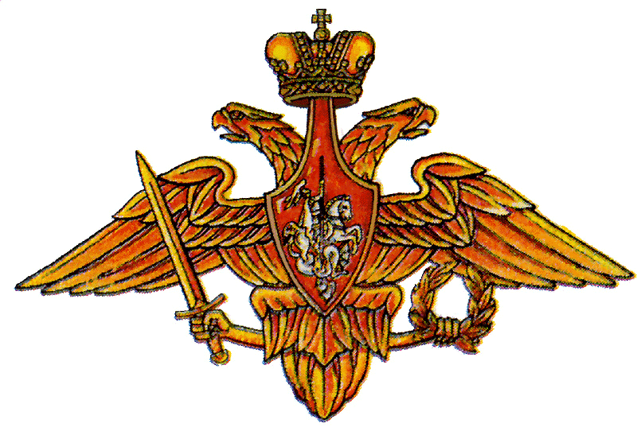

Краткий опросник кандидата
1. Фамилия, имя, отчество __________________________________________
2. Дата рождения __________________________________________________
3. Позывной (если имеете) __________________________________________
4. Воинское звание (согласно воинского учёта) ________________________
5. Личный номер __________________________________________________
6. Военная учетная специальность (наименование и номер ВУС) _______
__________________________________________________________________
7. В каком военкомате стоите на воинском учёте _____________________
__________________________________________________________________
8. Номера личного мобильного и других телефонов для связи __________
__________________________________________________________________
9. Номер телефона ближайшего родственника - степень родства, фамилия, имя, отчество ____________________________________________
_________________________________________________________________
_________________________________________________________________

